**8**

**児童生徒アンケート調査集計結果**

1. 次のグラフは、児童生徒アンケート調査の結果と、令和６年度の県調査結果及び令和５年度の全国調査結果の体力合計点との関係を比較し、表したものである。

　　ア　小学校第５学年段階（10歳）

(１)　運動部やスポーツクラブへの所属

　○　運動部やスポーツクラブへ所属している児童の方が、体力合計点が高い。

　（グラフ12）

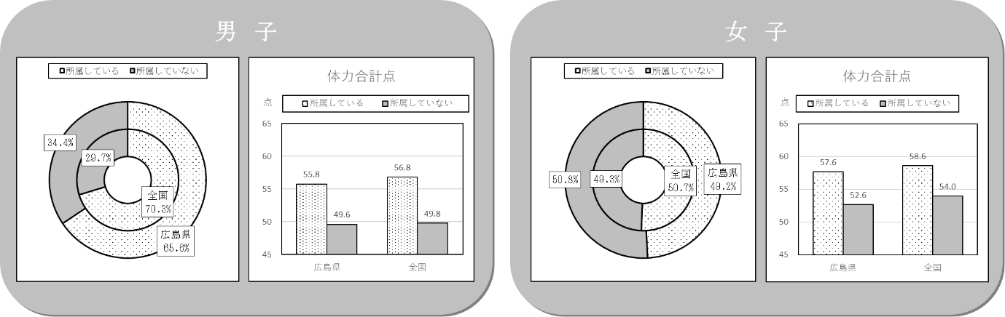

　・　所属していない理由

　（グラフ13）

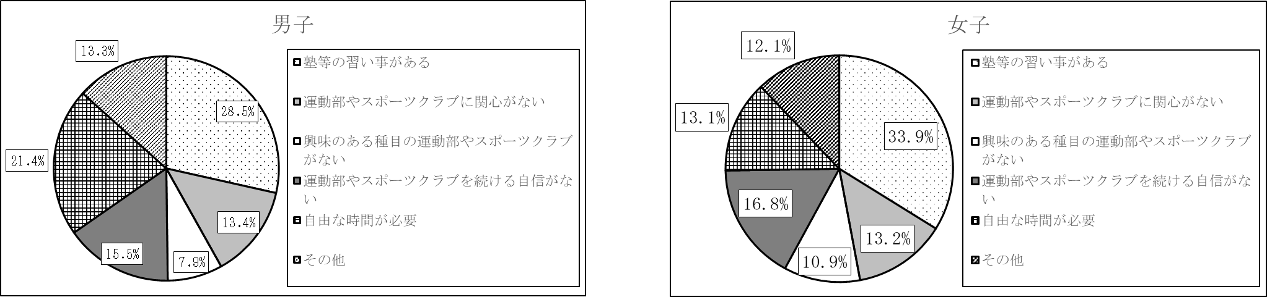

(２)　運動・スポーツの実施頻度

　○　運動・スポーツの実施頻度が高い児童の方が、体力合計点が高い。

　（グラフ14）

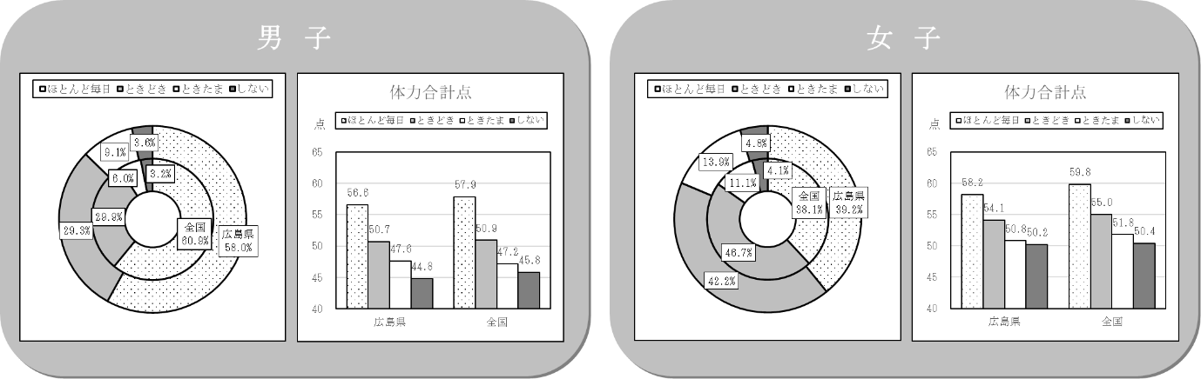

(３)　１日の運動・スポーツの実施時間

　○　１日の運動・スポーツ実施時間の多い児童の方が、体力合計点が高い。

　（グラフ15）

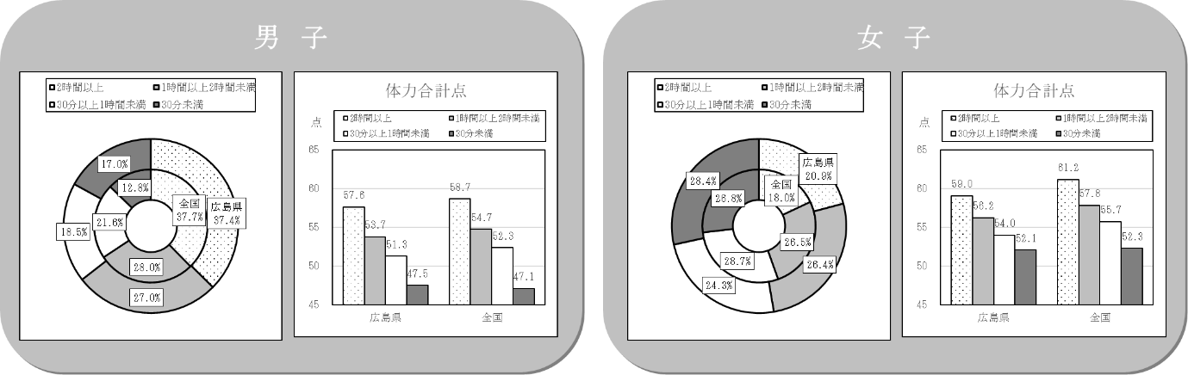

(４)　運動・スポーツが好き

　○　運動・スポーツが好きな児童の方が、体力合計点が高い。

　（グラフ16）

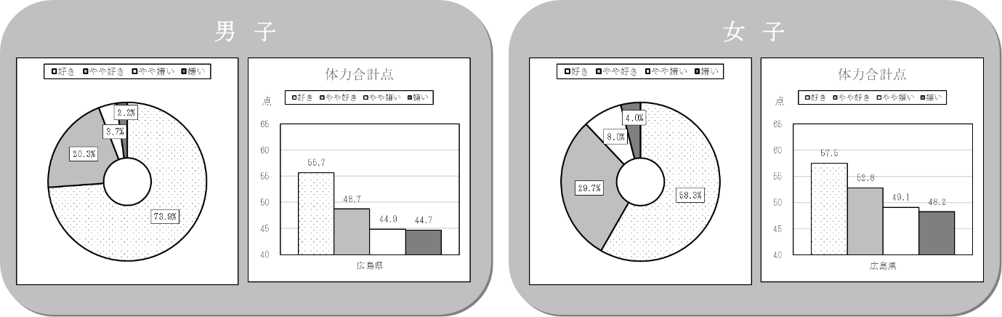

(５)　自主的に運動・スポーツの時間をもちたい

　○　運動・スポーツの時間をもちたいと思う児童のほうが、体力合計点が高い。

（グラフ17）

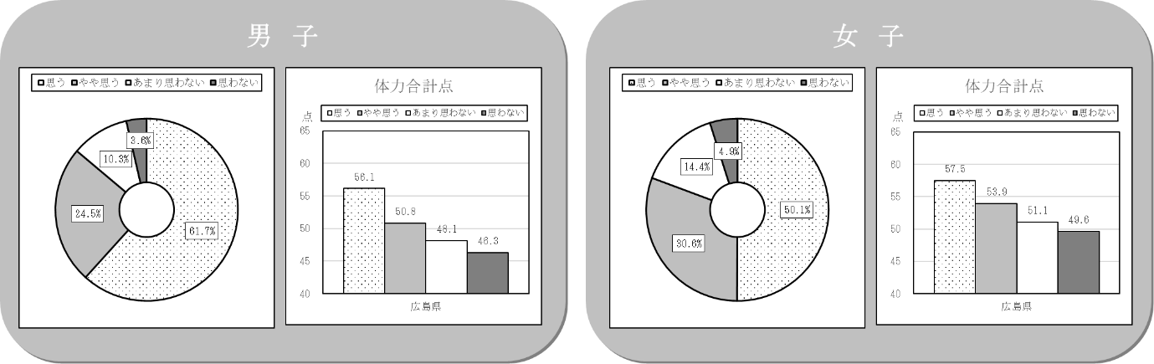

(６)　体育の授業が楽しい

　○　体育の授業が楽しいと感じる児童の方が、体力合計点が高い。

　（グラフ18）

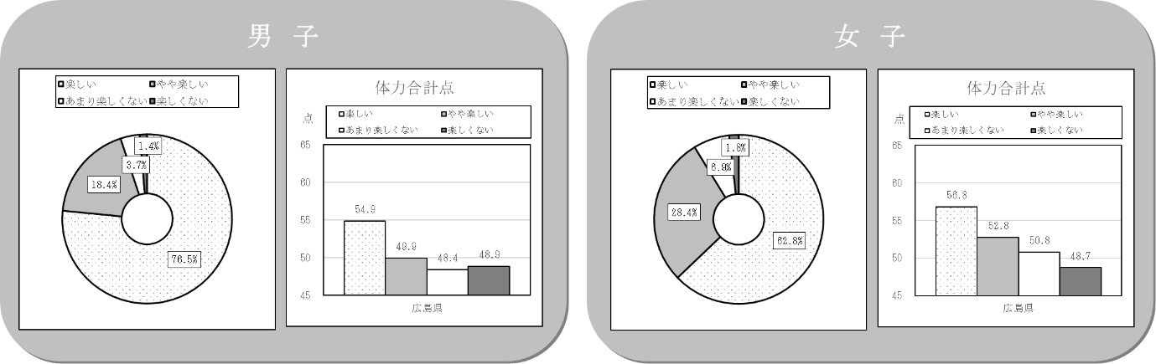

(７)　睡眠時間

　○　睡眠時間が長い児童の方が、体力合計点が高い。

　（グラフ19）

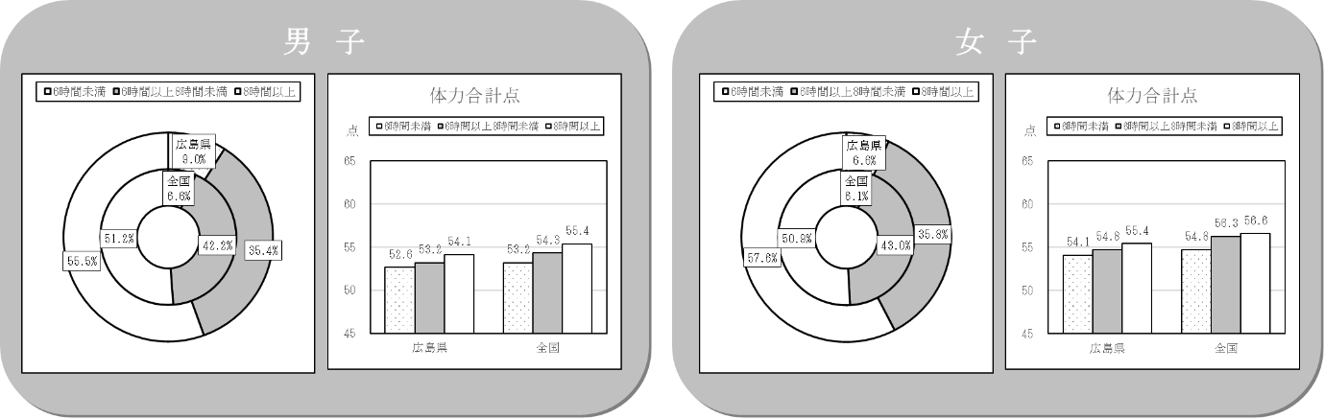

(８)　 テレビ視聴等の時間

　○　男女ともにテレビ視聴等の時間と体力合計点には、明確な傾向は認められない。

（グラフ20）

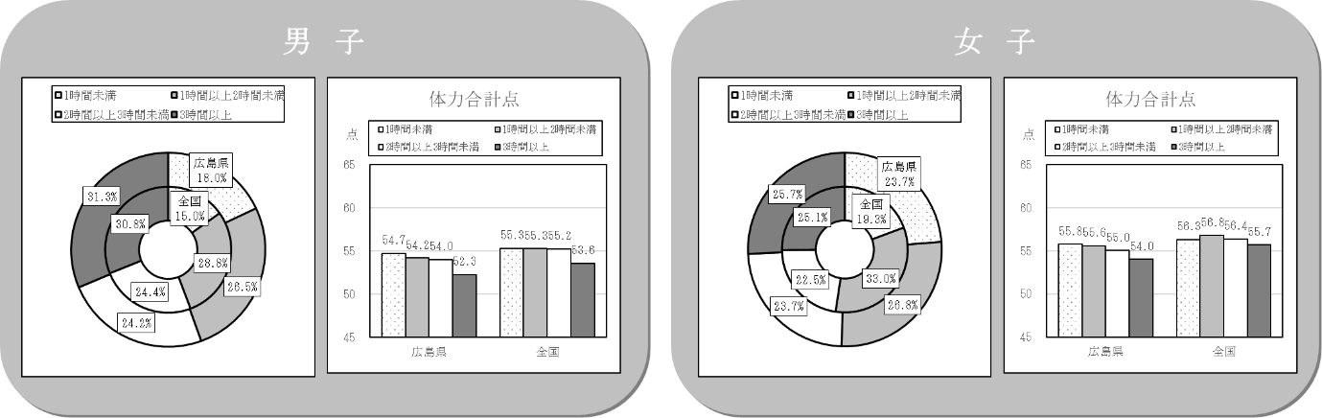

(９)　 運動・スポーツで、できるようになりたいこと（やってみたいこと）

　○　運動・スポーツで、できるようになりたいこと（やってみたいこと）がある児童のほうが、体力合計点が高い。

（グラフ21）

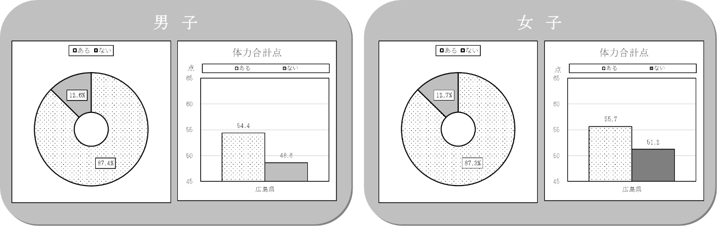

（９-２)　 運動・スポーツで、できるようになりたいこと（やってみたいこと）の内容（広島県）

（グラフ22）

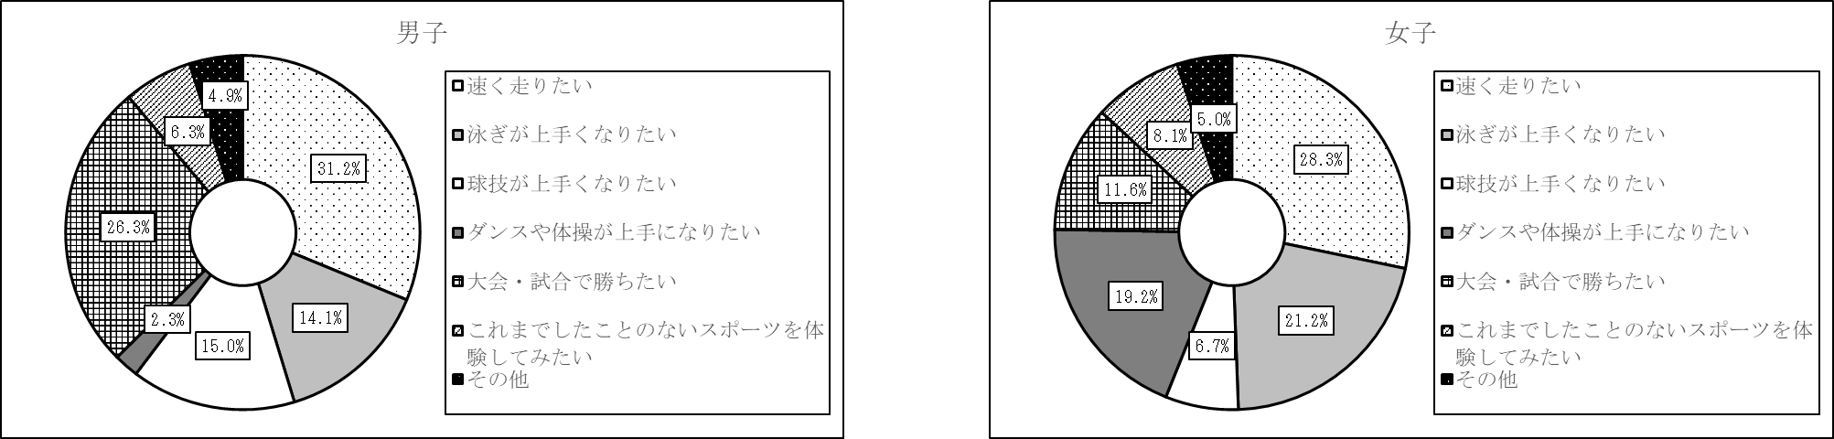

(９-３)　 運動・スポーツで、できるようになりたいこと（やってみたいこと）への挑戦

　○　運動・スポーツで、できるようになりたいこと（やってみたいこと）に挑戦できている児童のほうが、体力合計点が高い。

（グラフ23）

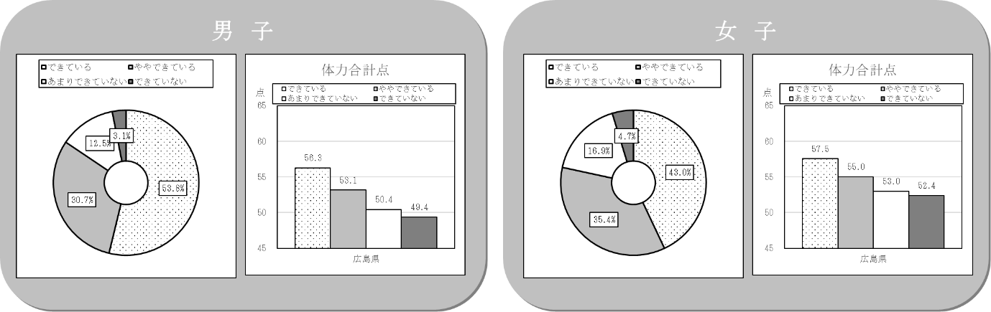

イ　中学校第２学年段階（13歳）

(１)　運動部やスポーツクラブへの所属

　○　運動部やスポーツクラブへ所属している生徒の方が、体力合計点が高い。

（グラフ24）

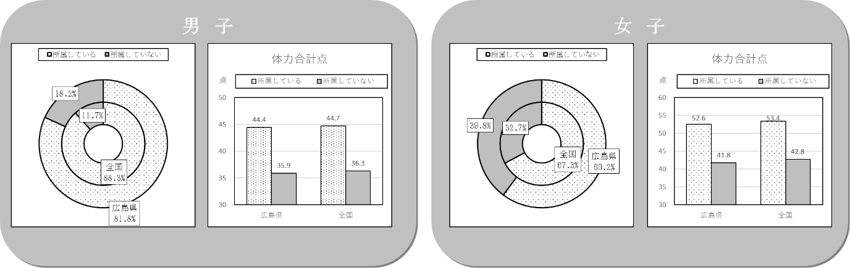

　・　所属していない理由（広島県）

（グラフ25）

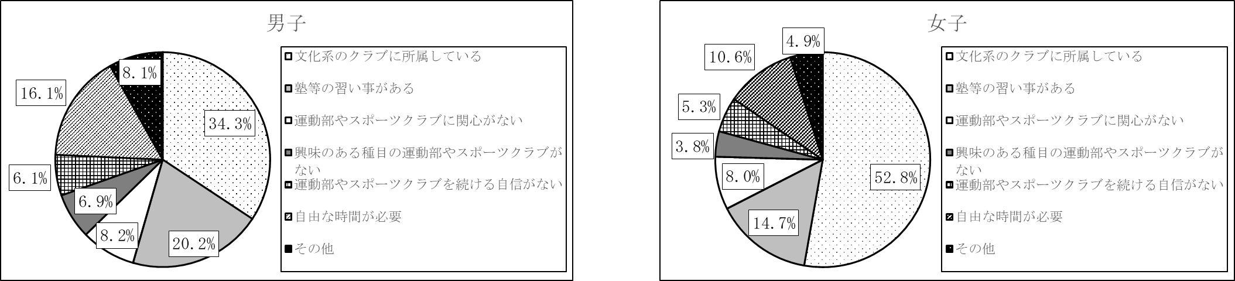

(２)　運動・スポーツの実施頻度

　○　運動・スポーツの実施頻度が高い生徒の方が、体力合計点が高い。

（グラフ26）

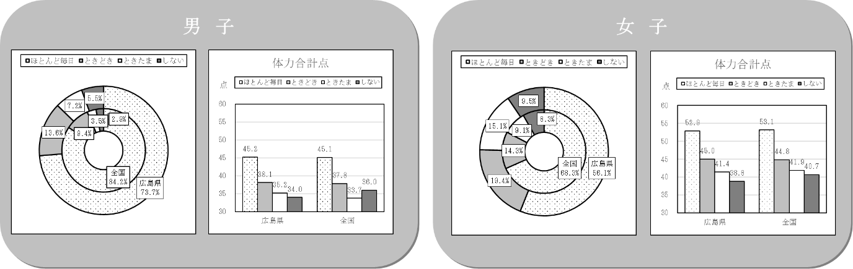

(３)　１日の運動・スポーツの実施時間

○　１日の運動・スポーツ実施時間の多い生徒の方が、体力合計点が高い。

　（グラフ27）

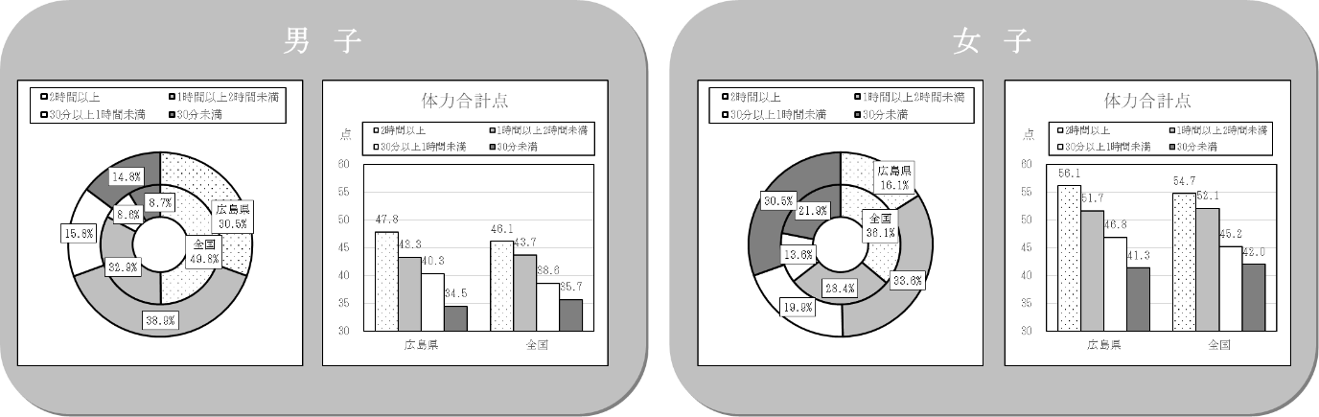

(４)　運動・スポーツが好き

　○　運動・スポーツが好きな生徒の方が、体力合計点が高い。

　（グラフ28）

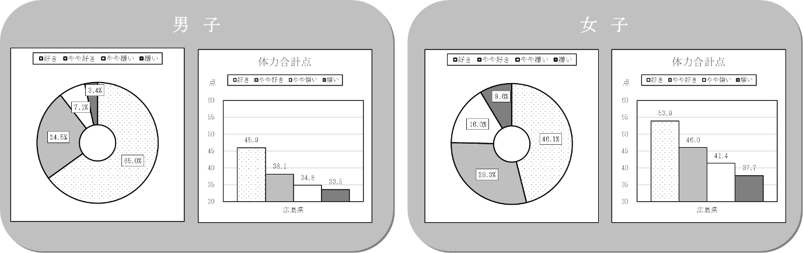

(５)　自主的に運動・スポーツの時間をもちたい

　○　運動・スポーツの時間をもちたいと思う生徒のほうが、体力合計点が高い。

（グラフ29）

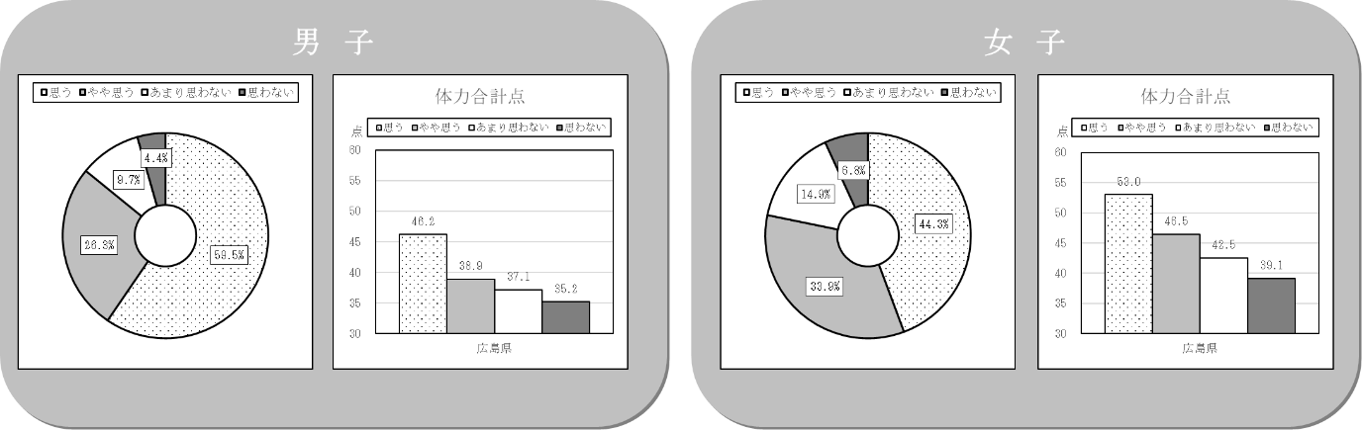

(６)　保健体育の授業が楽しい

　○　保健体育の授業が楽しいと感じる生徒の方が、体力合計点が高い。

（グラフ30）

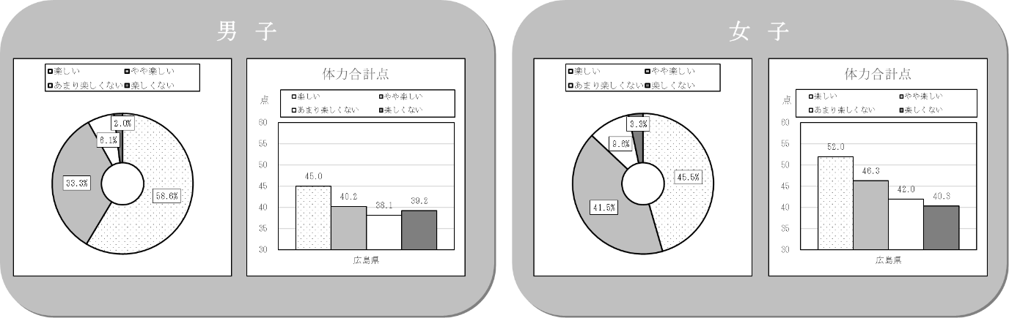

(７)　睡眠時間

　○　男女ともに睡眠時間と体力合計点には、明確な傾向は認められない。

（グラフ31）

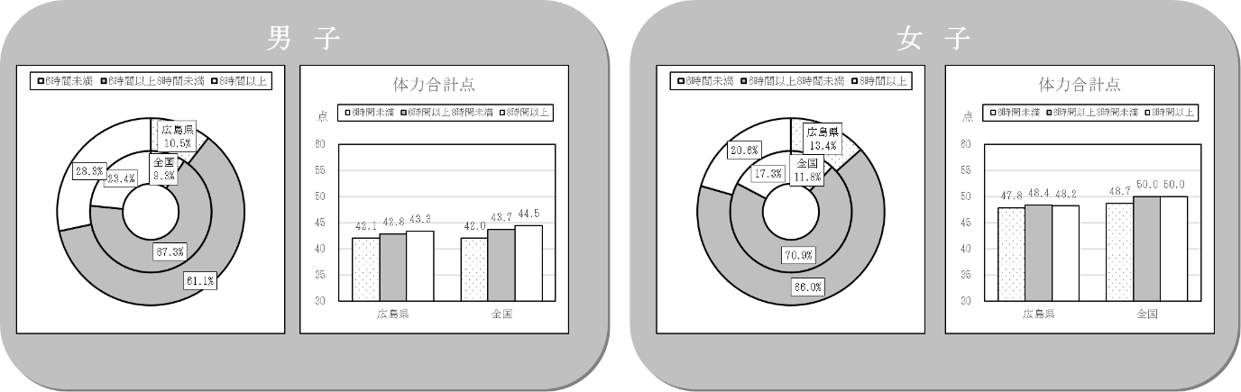

(８)　 テレビ視聴等の時間

　○　男女ともにテレビ視聴等の時間と体力合計点には、明確な傾向は認められない。

（グラフ32）

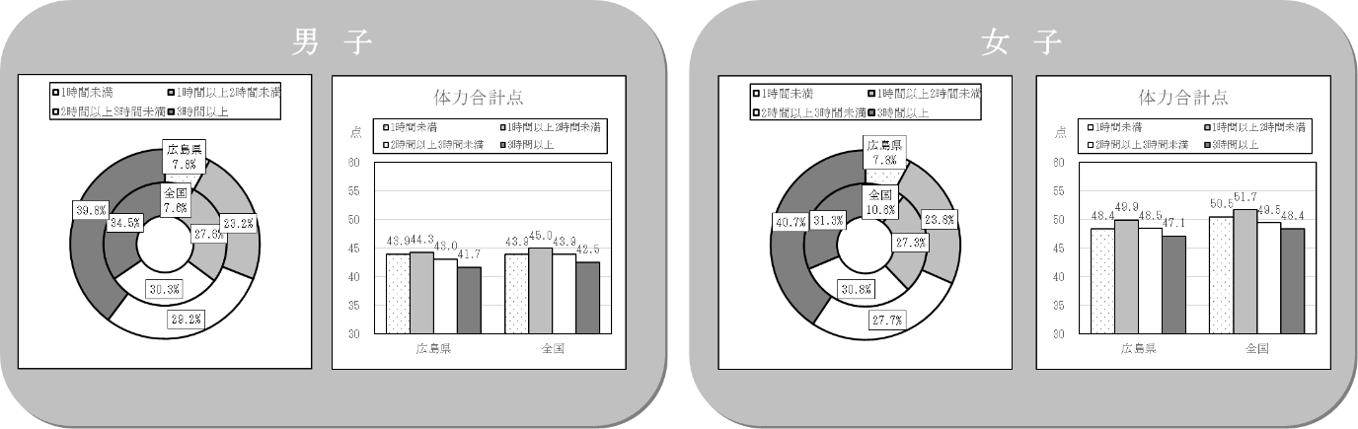

(９)　 運動・スポーツで、挑戦したいこと（できるようになりたいこと）

　○　運動・スポーツで、挑戦したいこと（できるようになりたいこと）がある生徒のほうが、体力合計点が高い。

（グラフ33）

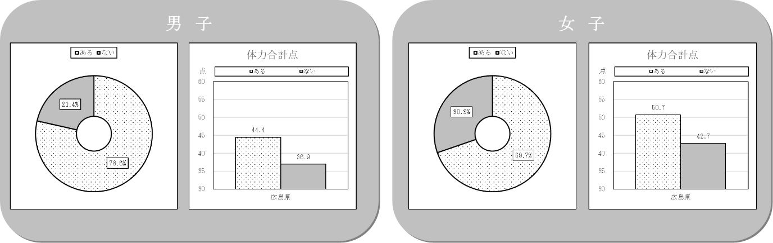

(９-２)　 運動・スポーツで、挑戦したいこと（できるようになりたいこと）の

内容（広島県）

（グラフ34）

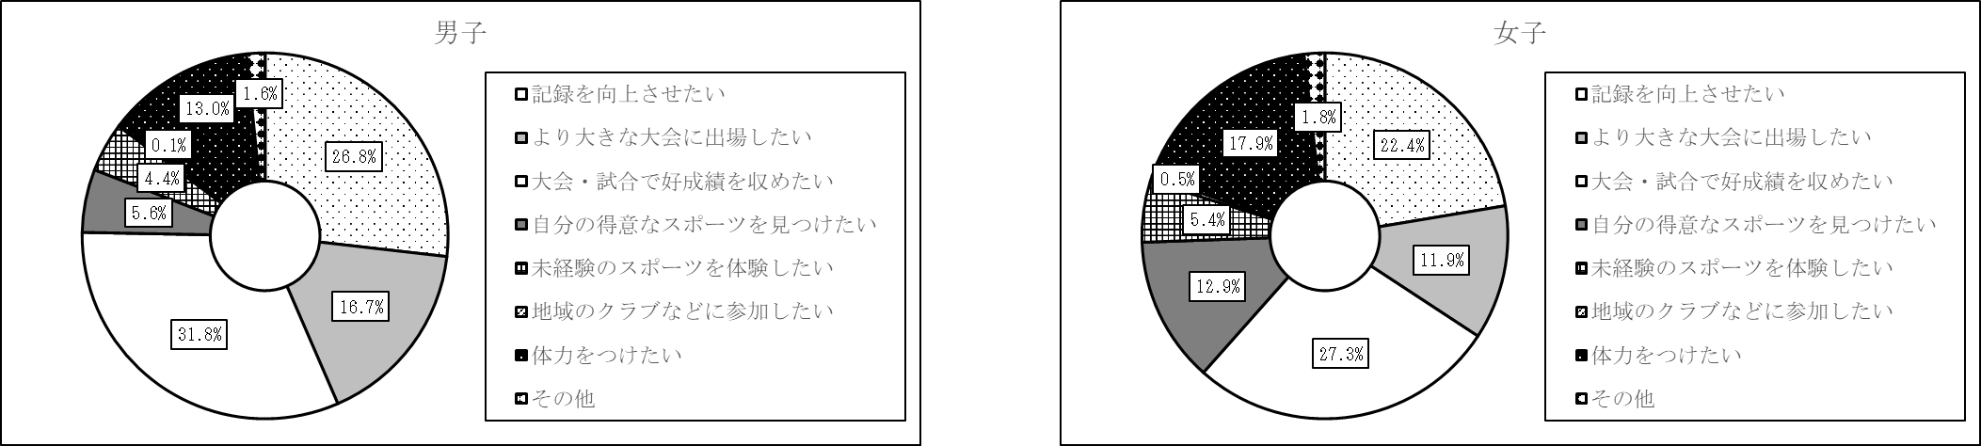

(９-３)　 運動・スポーツで、挑戦したいこと（できるようになりたいこと）への

挑戦

○　運動・スポーツで、挑戦したいこと（できるようになりたいこと）に挑戦できてい

る生徒のほうが、体力合計点が高い。

（グラフ35）

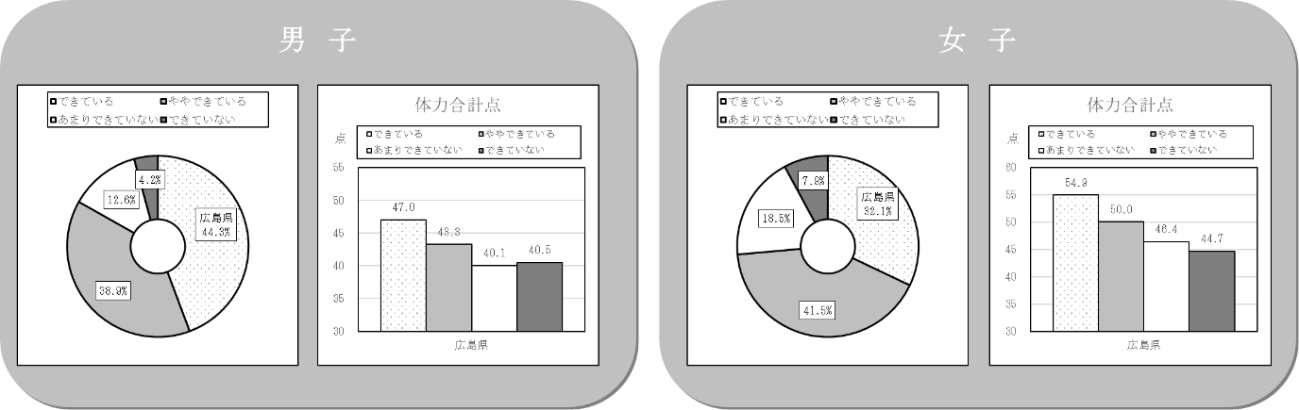

ウ　高等学校第２学年段階（16歳）

(１)　運動部やスポーツクラブへの所属

　○　運動部やスポーツクラブへ所属している生徒の方が、体力合計点が高い。

　（グラフ36）

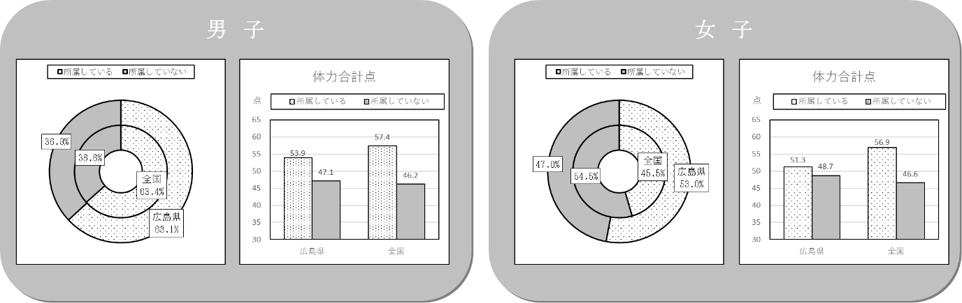

・　所属していない理由（広島県）

　（グラフ37）

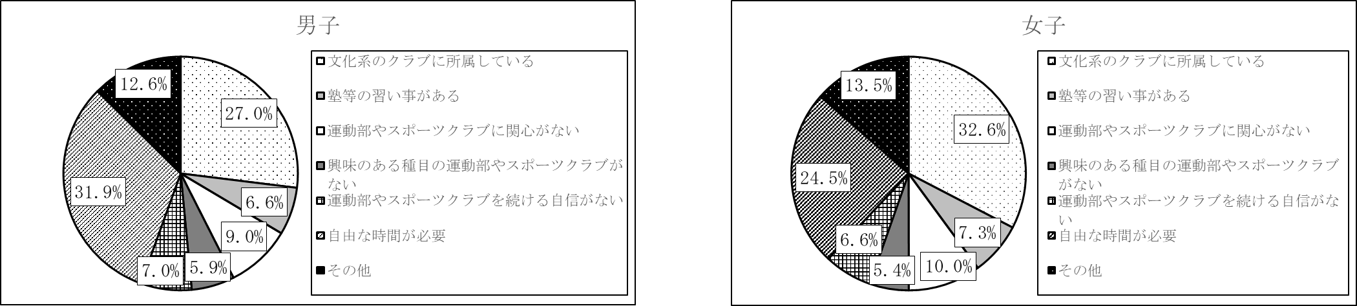

(２)　運動・スポーツの実施頻度

　○　運動・スポーツの実施頻度が高い生徒の方が、体力合計点が高い。

　（グラフ38）

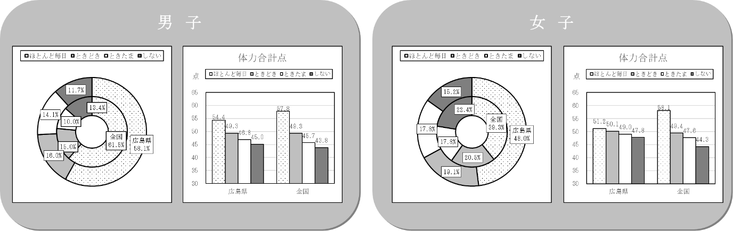

(３)　１日の運動・スポーツの実施時間

　○　１日の運動・スポーツ実施時間の多い生徒の方が、体力合計点が高い。

　（グラフ39）

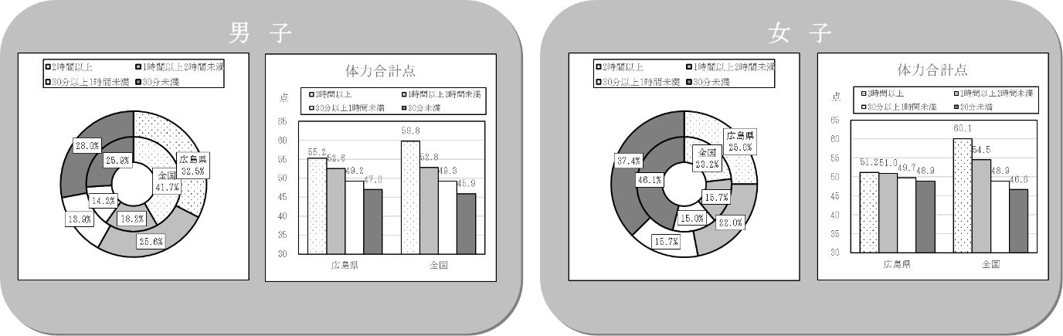

(４)　運動・スポーツが好き

　○　運動・スポーツが好きな生徒の方が、体力合計点が高い。

　（グラフ40）

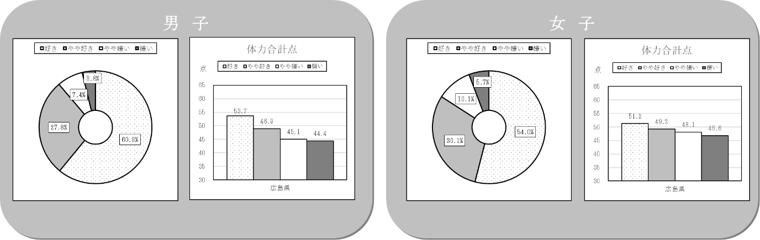

(５)　自主的に運動・スポーツの時間をもちたい

　○　運動・スポーツの時間をもちたいと思う生徒のほうが、体力合計点が高い。

　（グラフ41）

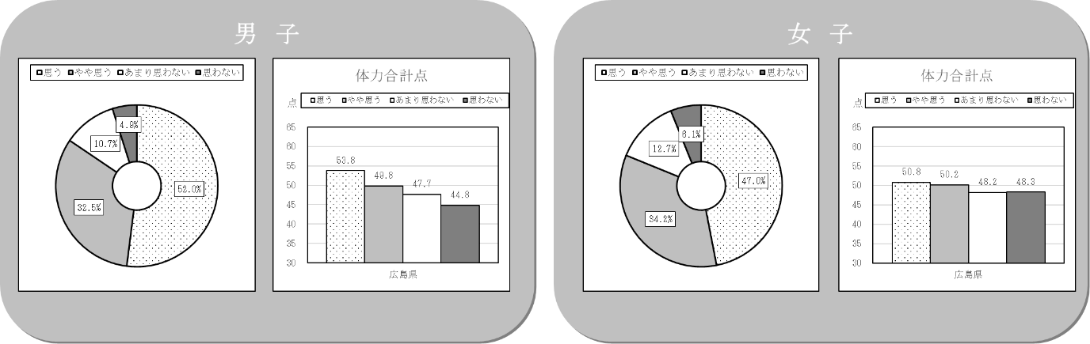

(６)　保健体育の授業が楽しい

　○　保健体育の授業が楽しいと感じる生徒の方が、体力合計点が高い。

　（グラフ42）

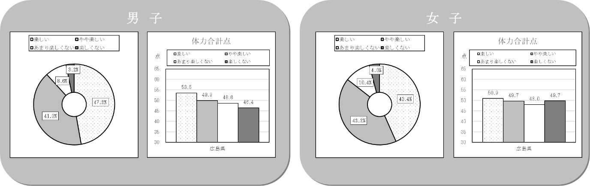

(７)　睡眠時間

　○　男子では睡眠時間が６時間以上８時間未満の生徒が、体力合計点が高い。

　（グラフ43）

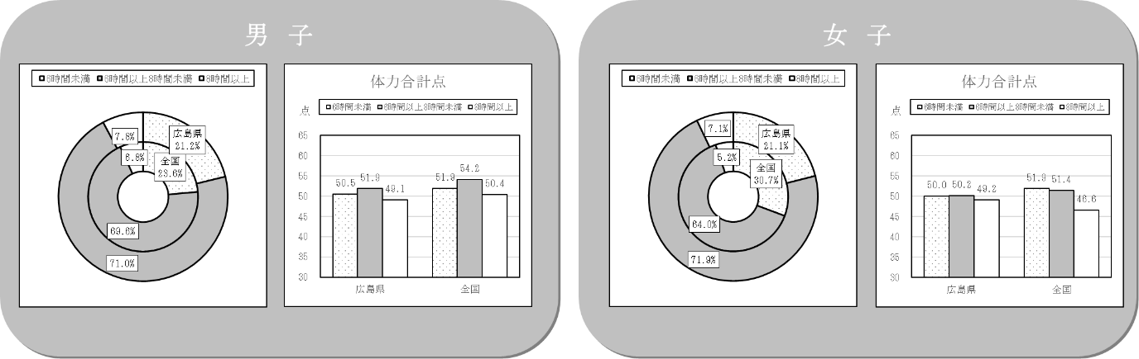

(８)　テレビ視聴等の時間

　○　テレビ視聴等の時間が短い生徒の方が、体力合計点が高い。

（グラフ44）

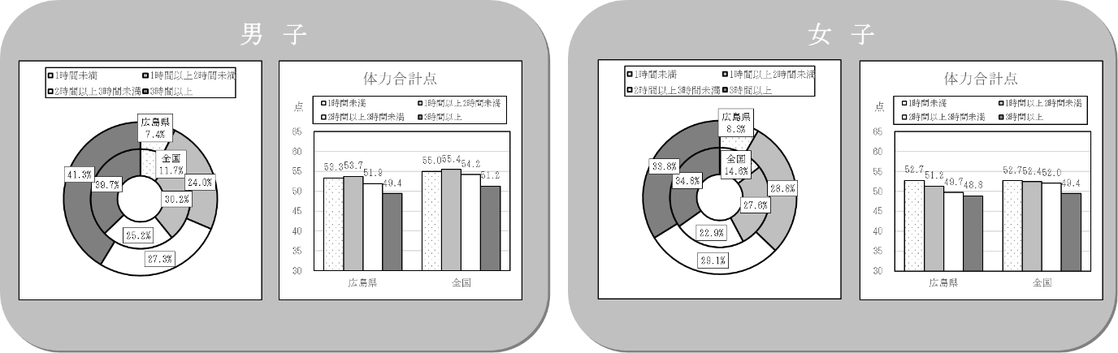

1. 次のグラフは、児童生徒アンケート調査の結果と、体力合計点が広島県平均

値以上の学校と広島県平均値未満の学校との関係を比較し、表したものである。

「高い学校群」・・・学校の体力合計点が広島県平均値以上の学校群

　　　「低い学校群」・・・学校の体力合計点が広島県平均値未満の学校群　これ以降同じ

ア　小学校第５学年段階（10歳）

【男子】　　　　　　　　　　　　　　　　【女子】

**○　運動部やスポーツクラブへの所属**

　　・体力の高い学校群は、運動部やスポーツクラブに所属している児童の割合が高い。

**○　運動・スポーツの実施頻度**

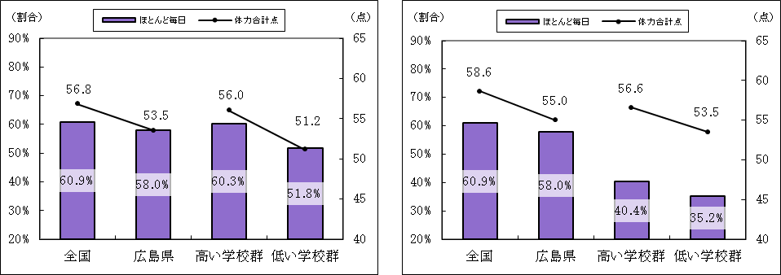　　・体力の高い学校群は、運動・スポーツをほとんど毎日実施する児童の割合が高い。

**○　１日の運動・スポーツの実施時間**

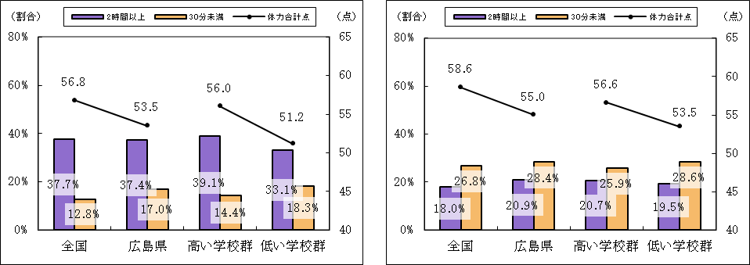　　・体力の高い学校群は、１日２時間以上運動・スポーツをする児童の割合が高く、30分未満の児童の割合が低い。

**○****運動・スポーツが好き**

　　・体力の高い学校群は、運動・スポーツが好きな児童の割合が高い。

**○　自主的に運動する時間を設けたい**

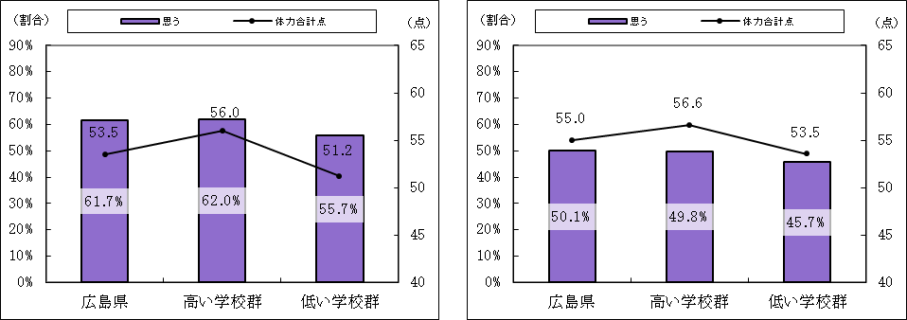　　・体力の高い学校群は、自主的に運動する時間を設けたいと思う児童の割合が高い。

**○　体育の授業が楽しい**

　　・体力の高い学校群は、体育の授業が楽しいと感じる児童の割合が低い。

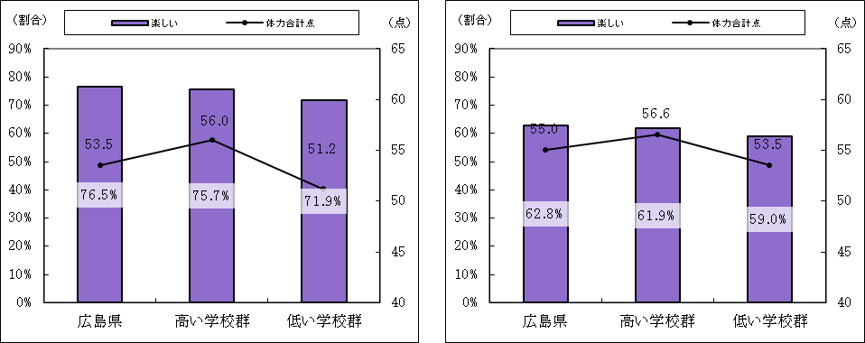

**○　１日の睡眠時間**

　　・明確な傾向は認められない。

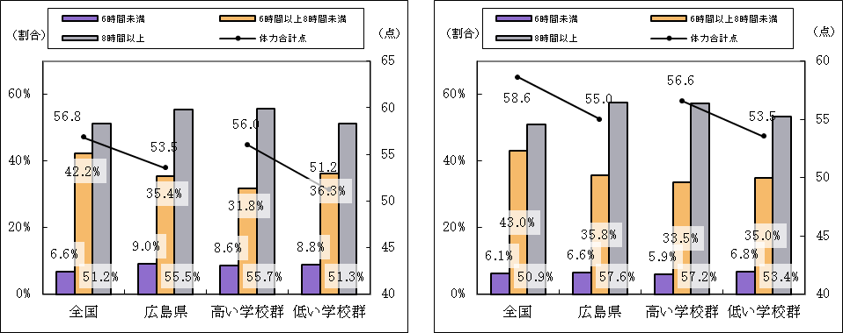

**○　テレビ視聴等の時間**

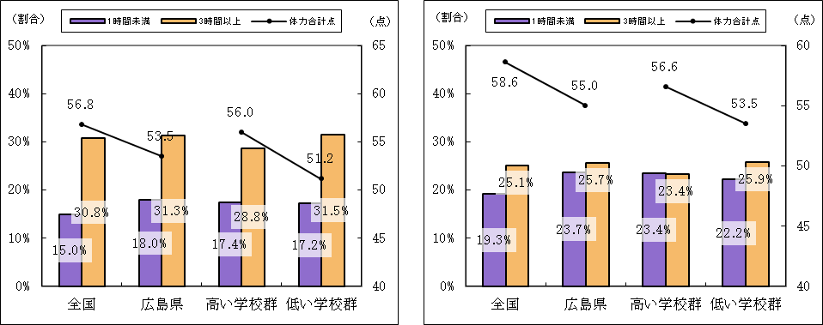　　・体力の高い学校群は、テレビ視聴等の時間が３時間以上の児童の割合が低い。

**○　運動・スポーツで、できるようになりたいこと（やってみたいこと）がある**

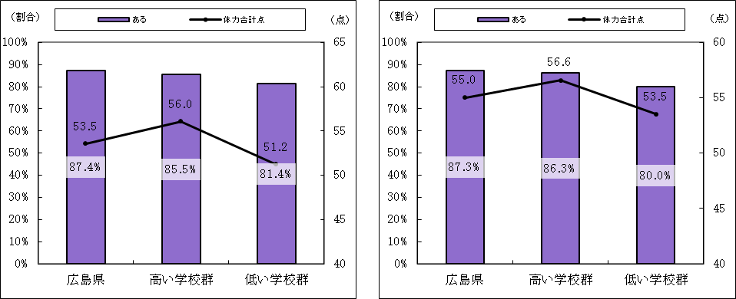　　・体力の高い学校群は、運動・スポーツで、できるようになりたいこと（やってみたいこと）がある児童の割合が高い。

イ　中学校第２学年段階（13歳）

【男子】　　　　　　　　　　　　　　　　【女子】

**○　運動部やスポーツクラブへの所属**

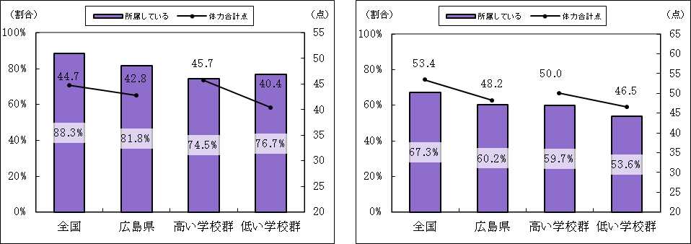　　・体力の高い学校群は、女子では運動部やスポーツクラブに所属している生徒の割合が高い。

**○　運動・スポーツの実施頻度**

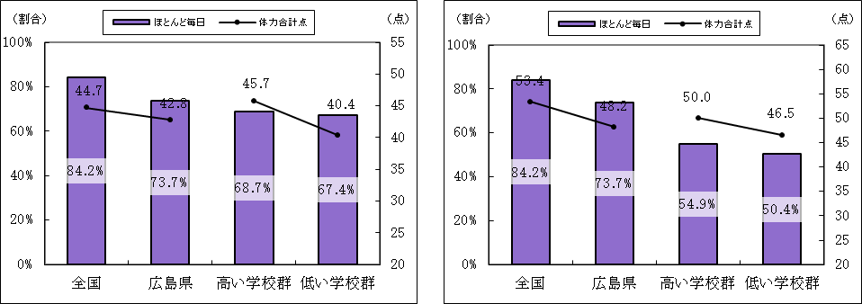　　・体力の高い学校群は、男子では運動・スポーツをほとんど毎日実施する生徒の割合が高い。

**○　１日の運動・スポーツの実施時間**

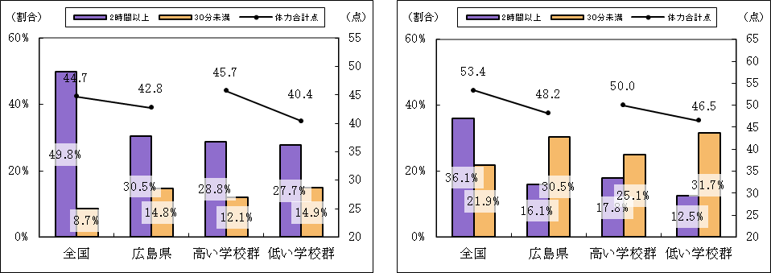　　・体力の高い学校群は、１日２時間以上運動・スポーツをする生徒の割合が高く、30分未満の生徒の割合が低い。

**○　運動・スポーツが好き**

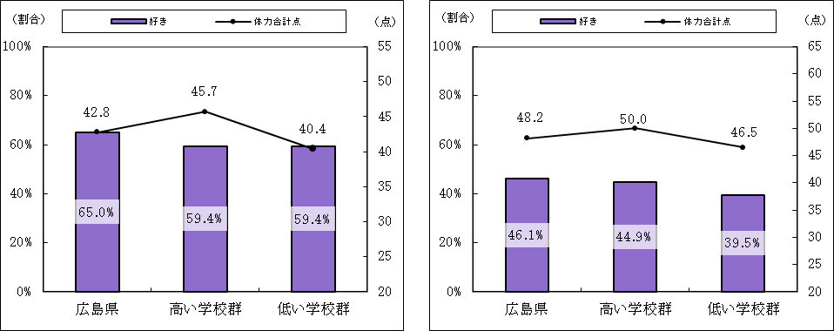　　・体力の高い学校群は、女子では運動が好きな生徒の割合が高い。

**○　自主的に運動する時間を設けたい**

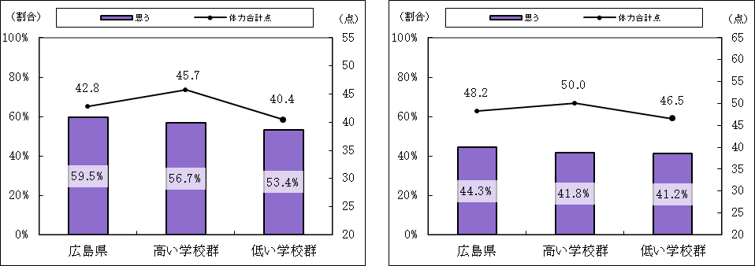　　・体力の高い学校群は、自主的に運動する時間を設けたいと思う生徒の割合が高い。

**○　保健体育の授業が楽しい**

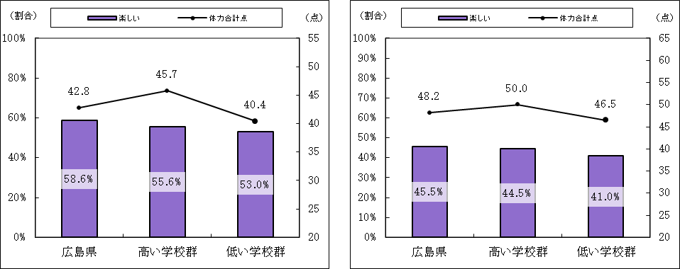　　・体力の高い学校群は、保健体育の授業が楽しいと感じる生徒の割合が高い。

**○　１日の睡眠時間**

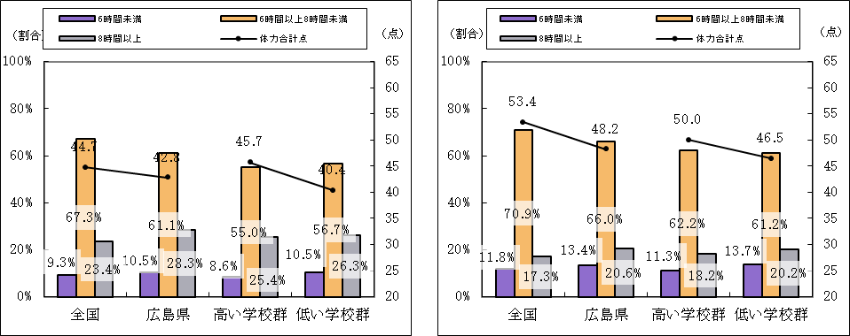　　・明確な傾向は認められない。

**○　テレビ視聴等の時間**

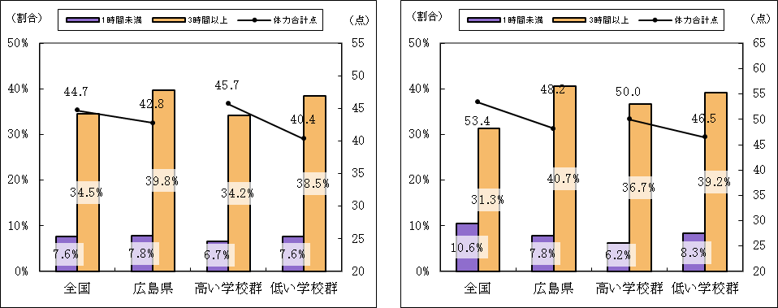　　・体力の高い学校群は、テレビ視聴等の時間が３時間以上の生徒の割合が低い。

**○　運動・スポーツで、挑戦したいこと（できるようになりたいこと）がある**

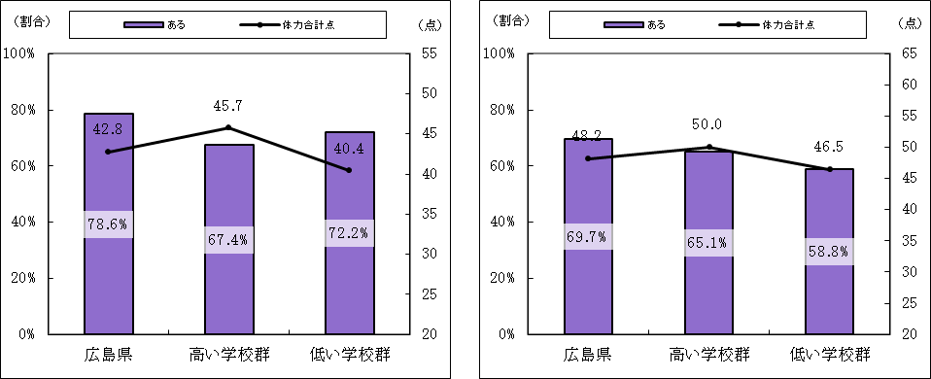　　・体力の高い学校群は、女子では運動・スポーツで、できるようになりたいこと（やってみたいこと）がある生徒の割合が高い。

ウ　高等学校第２学年段階（16歳）

【男子】　　　　　　　　　　　　　　　　【女子】

**○　運動部やスポーツクラブへの所属**

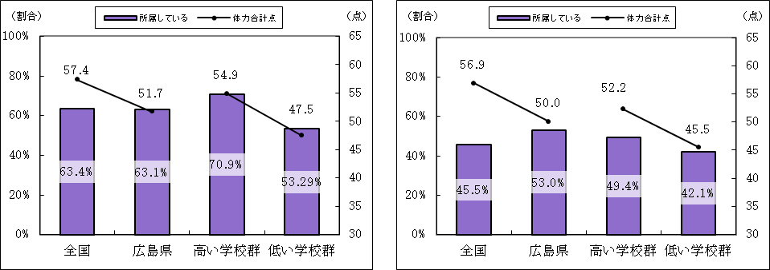　　・体力の高い学校群は、運動部やスポーツクラブに所属している生徒の割合が高い。

**○　運動・スポーツの実施頻度**

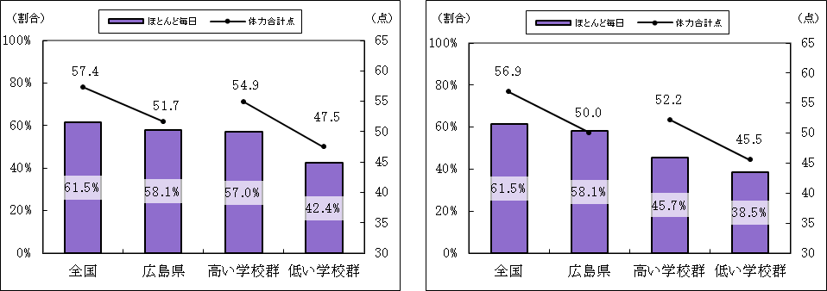　　・体力の高い学校群は、運動・スポーツをほとんど毎日実施する生徒の割合が高い。

**○　１日の運動・スポーツの実施時間**

　　・体力の高い学校群は、１日２時間以上運動・スポーツをする生徒の割合が高く、３０分未満の生徒の割合が低い。

**○　運動・スポーツが好き**

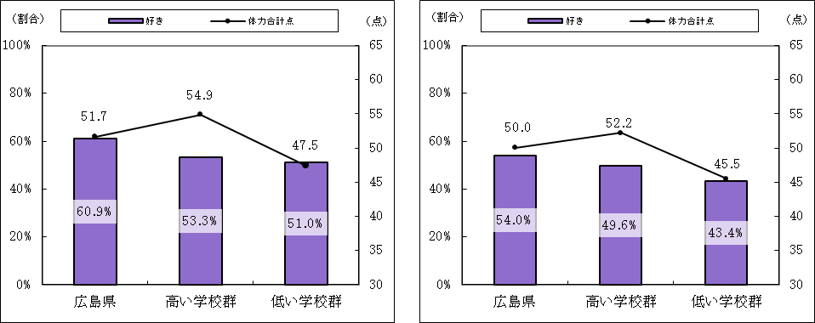　　・体力の高い学校群は、運動が好きな生徒の割合が高い。

**○　自主的に運動する時間を設けたい**

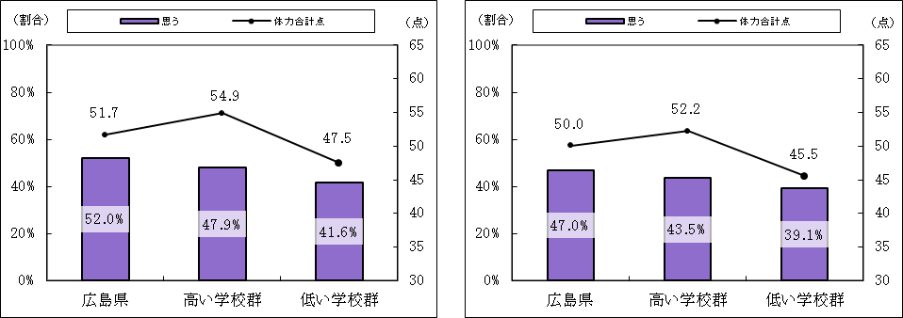　　・体力の高い学校群は、自主的に運動する時間を設けたいと思う生徒の割合が高い。

**○　保健体育の授業が楽しい**

　　・体力の高い学校群は、保健体育の授業が楽しいと感じる生徒の割合が高い。

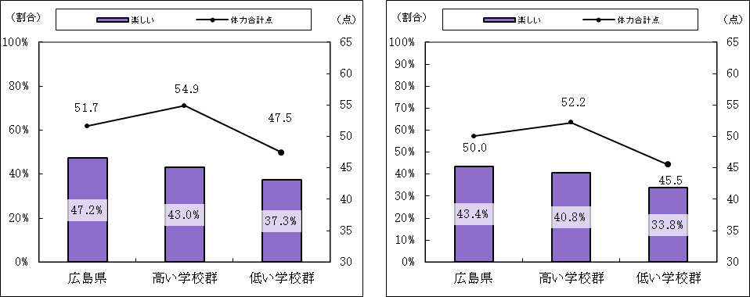

**○　１日の睡眠時間**

　　・明確な傾向は認められない。

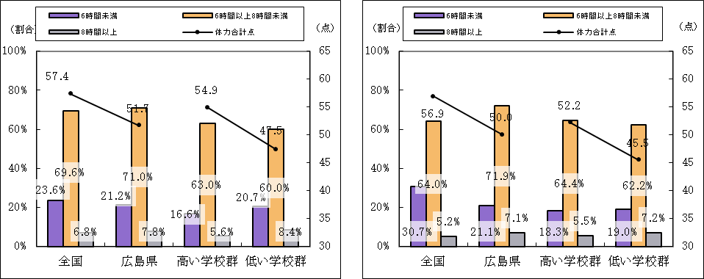

**○　テレビ視聴等の時間**

　　・体力の高い学校群は、テレビ視聴等の時間が１時間未満の生徒の割合が高く、３時間以上の

生徒の割合が低い。

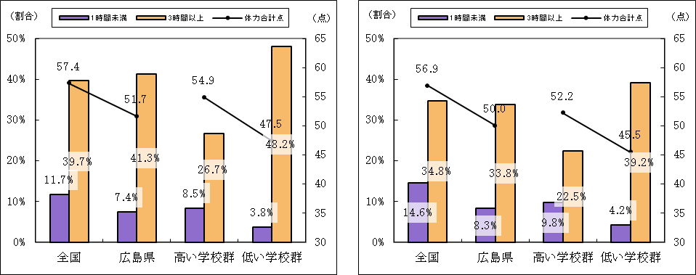

1. 次のグラフは、児童生徒アンケート調査結果の経年変化（平成23年度～令和

６年度）を表したものである。

ア　小学校第５学年段階（10歳）

【男子】　　　　　　　　　　　　　　　　【女子】

**○　運動部やスポーツクラブへの所属**

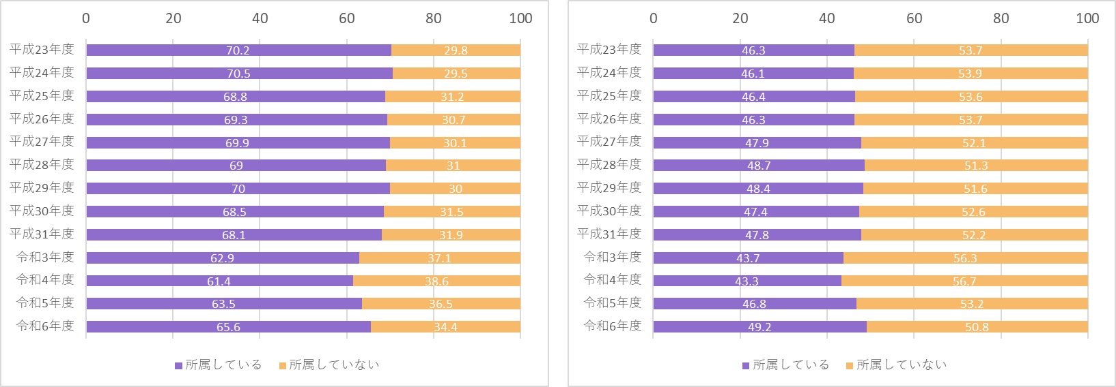

**○　運動・スポーツの実施頻度**

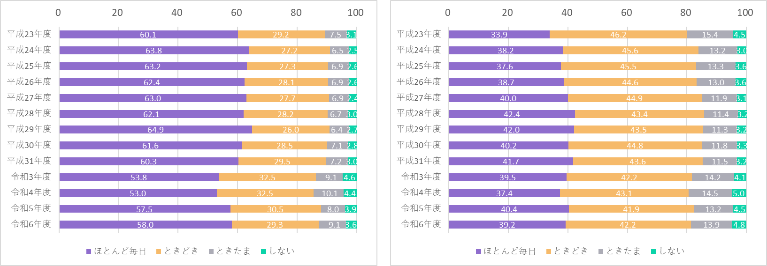

**○　１日の運動・スポーツの実施時間**

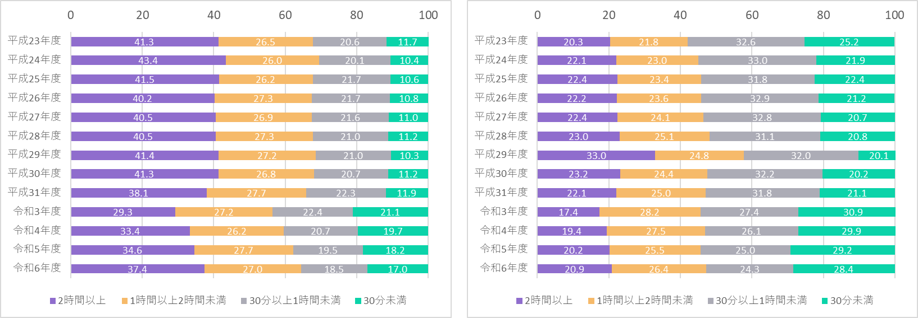

**○　運動・スポーツが好き**

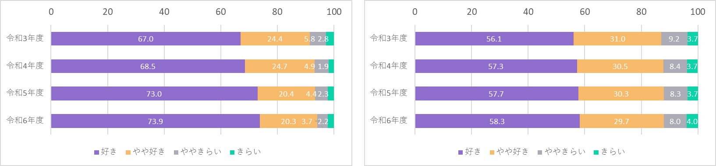

**○　自主的に運動する時間を設けたい**

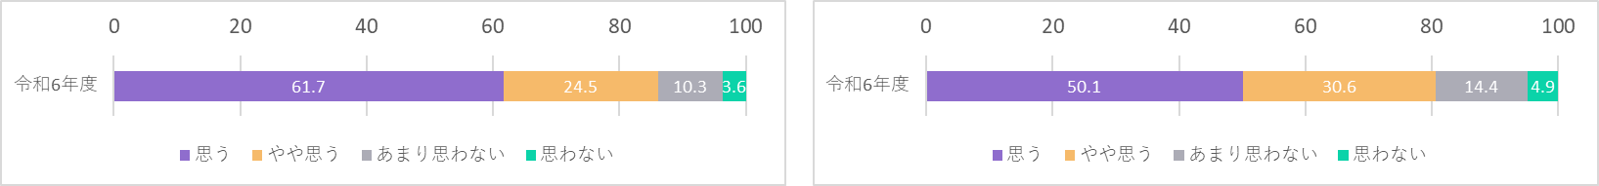

**○　体育の授業が楽しい**

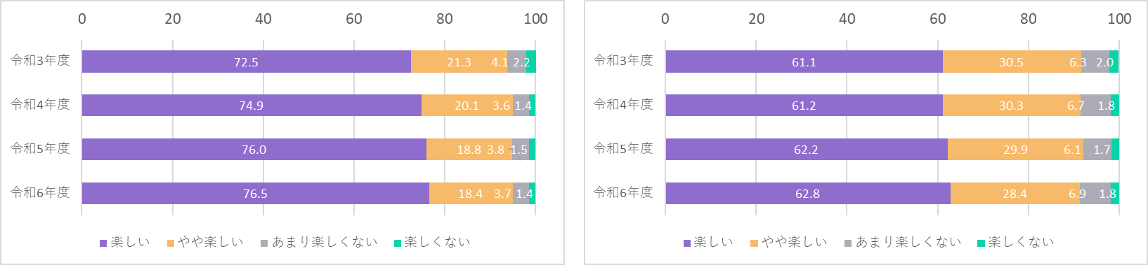

**○　１日の睡眠時間**

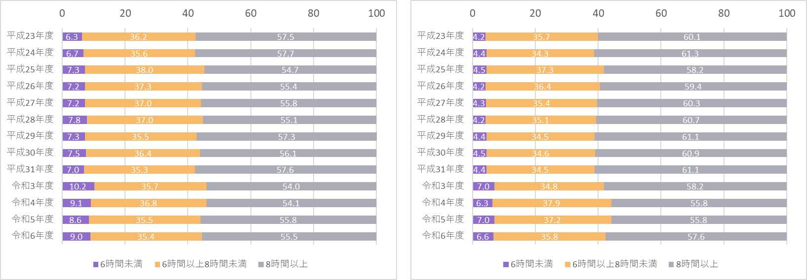

**○　テレビ視聴等の時間**

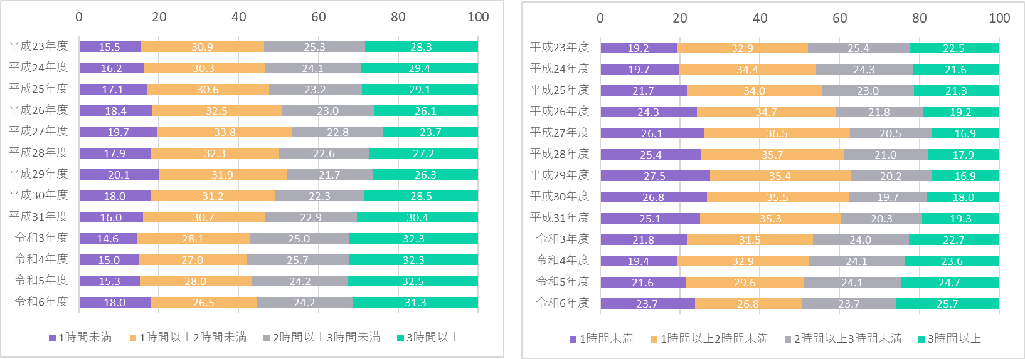

**○　運動・スポーツで、できるようになりたいこと（やってみたいこと）がある**

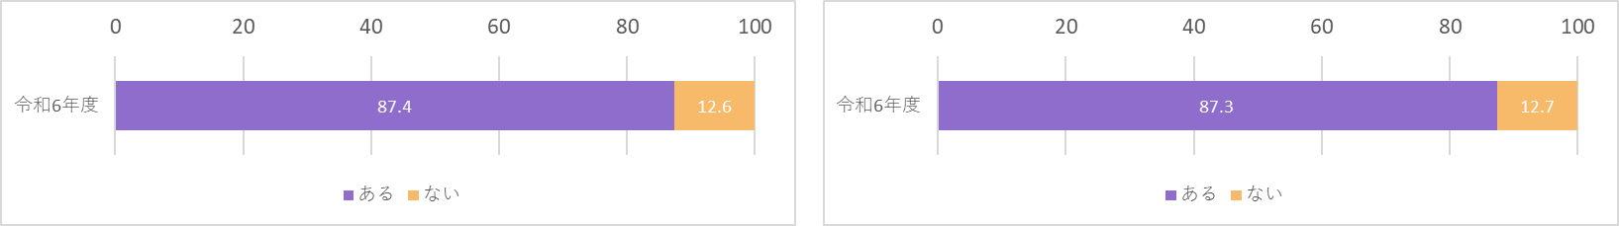

イ　中学校第２学年段階（13歳）

【男子】　　　　　　　　　　　　　　　　【女子】

**○　運動部やスポーツクラブへの所属**

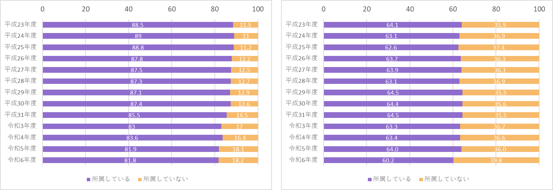

**○　運動・スポーツの実施頻度**

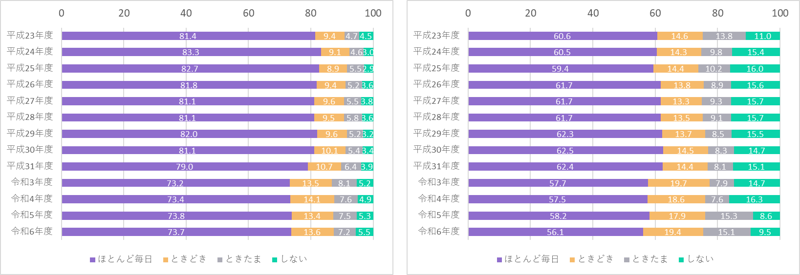

**○　１日の運動・スポーツの実施時間**

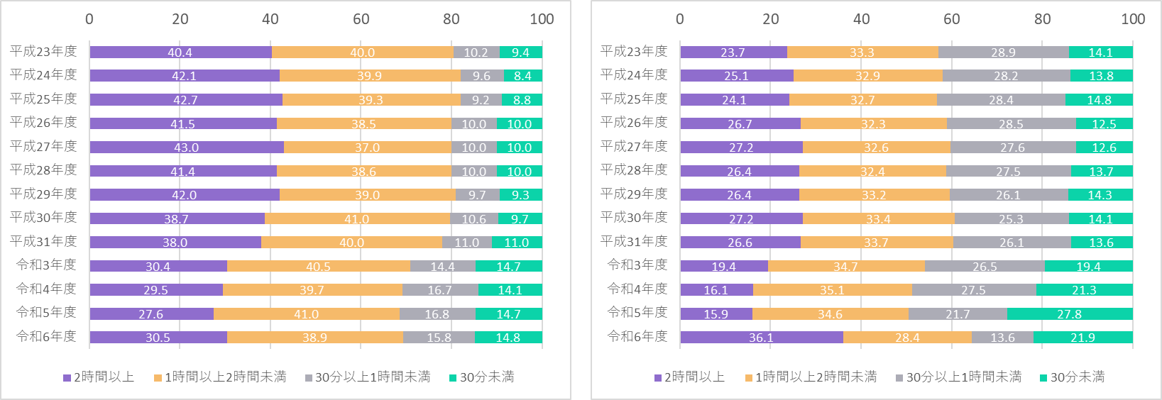

**○　運動・スポーツが好き**

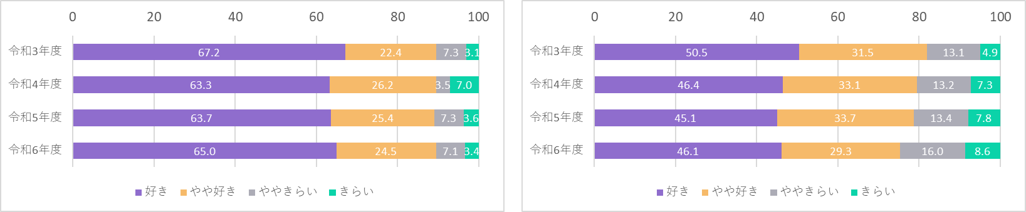

**○　自主的に運動する時間を設けたい**

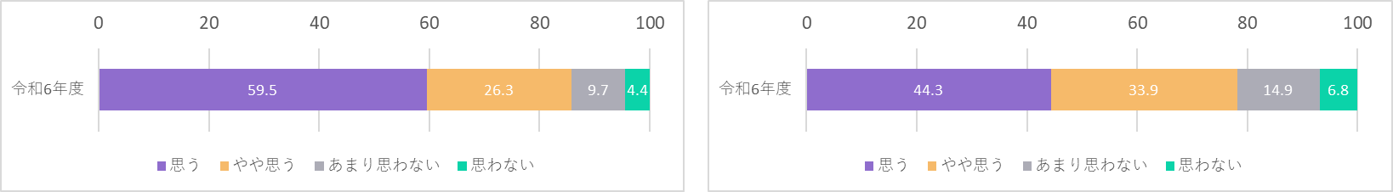

**○　保健体育の授業が楽しい**

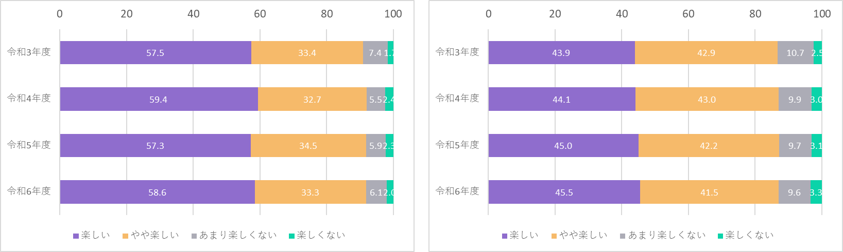

**○　１日の睡眠時間**

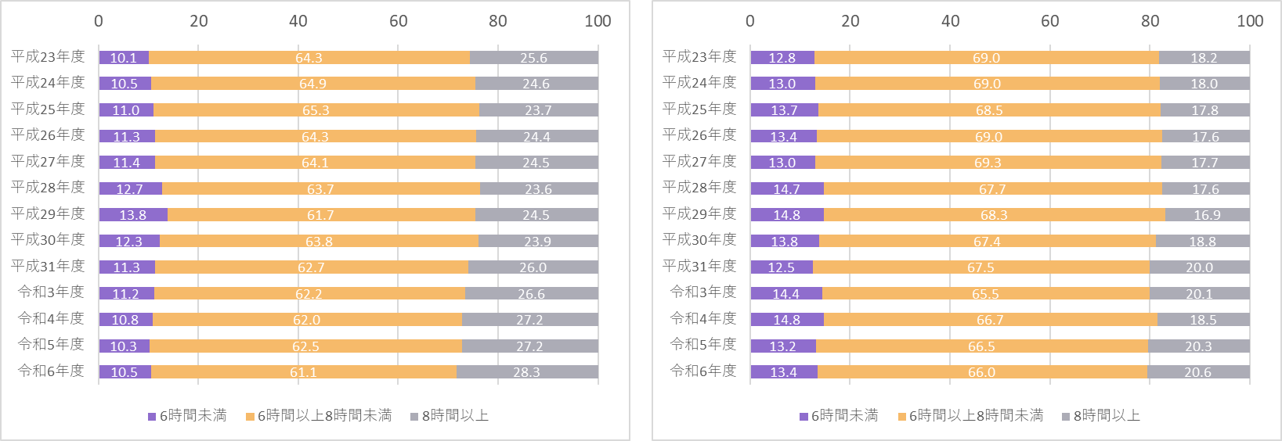

**○　テレビ視聴等の時間**

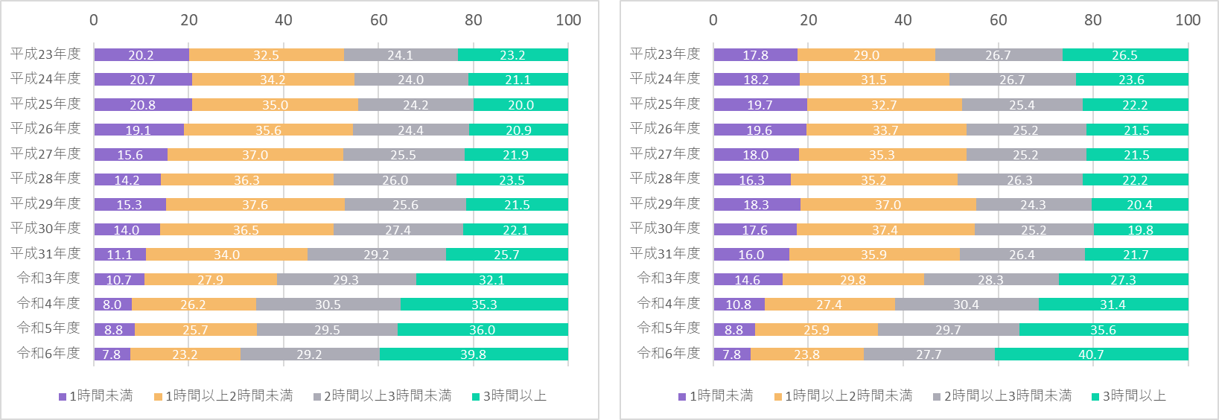

**○　運動・スポーツで、挑戦したいこと（できるようになりたいこと）がある**

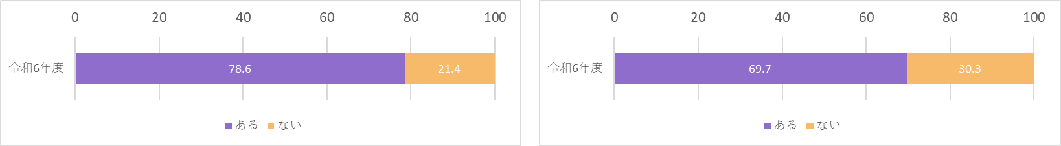

ウ　高等学校第２学年段階（16歳）

【男子】　　　　　　　　　　　　　　　　【女子】

**○　運動部やスポーツクラブへの所属**

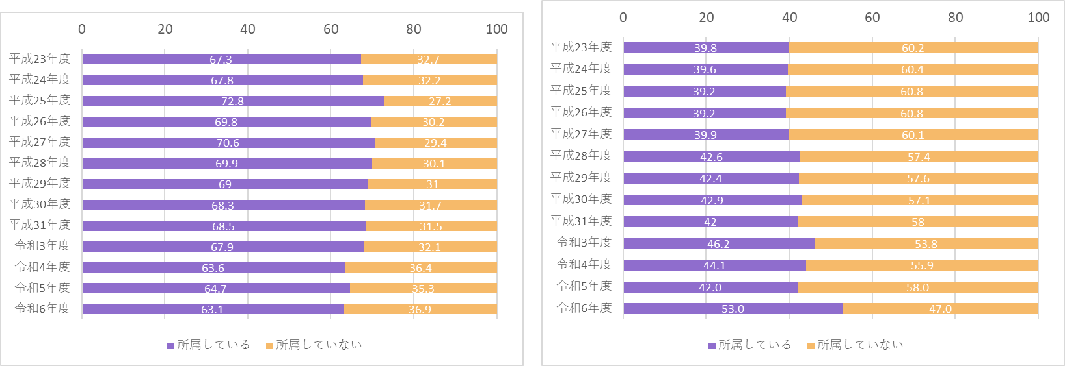

**○　運動・スポーツの実施頻度**

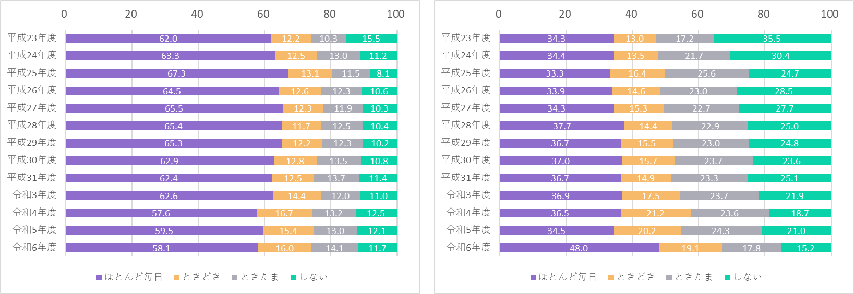

**○　１日の運動・スポーツの実施時間**

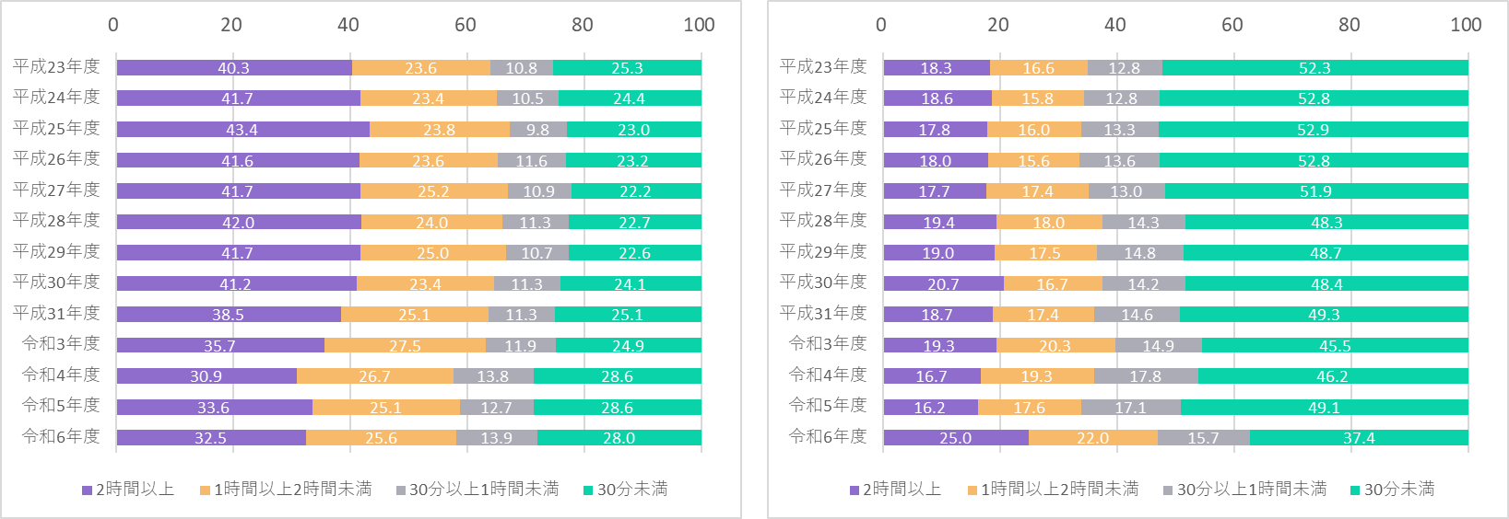

**○　運動・スポーツが好き**

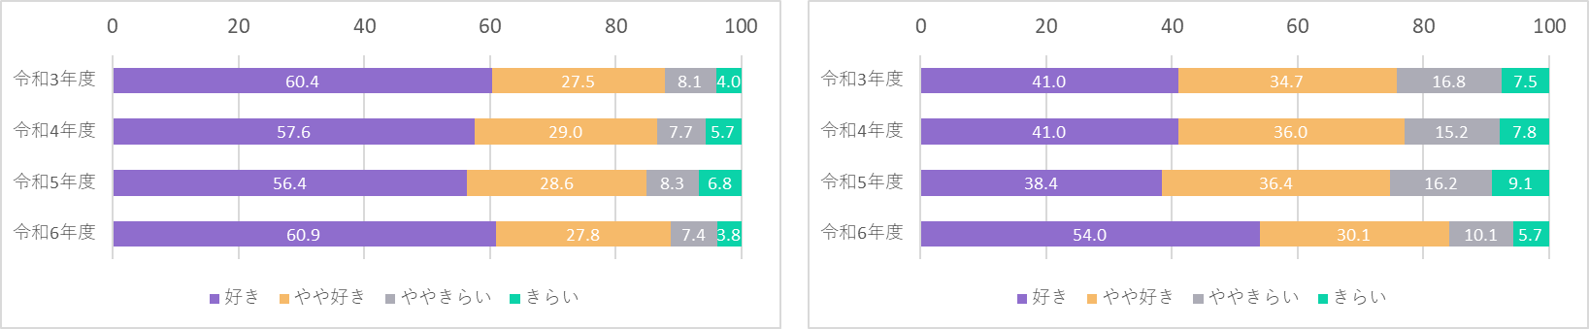

**○　自主的に運動する時間を設けたい**

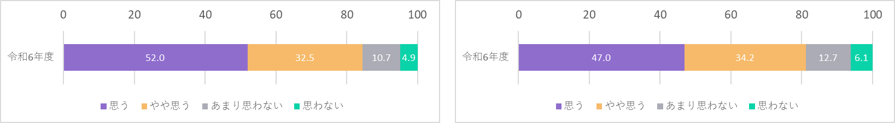

**○　保健体育の授業が楽しい**

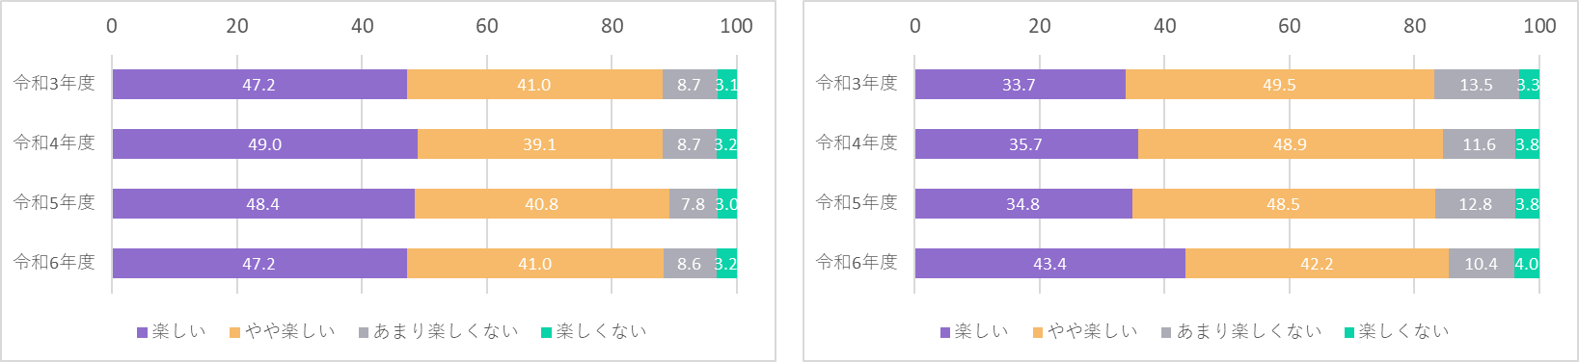

**○　１日の睡眠時間**

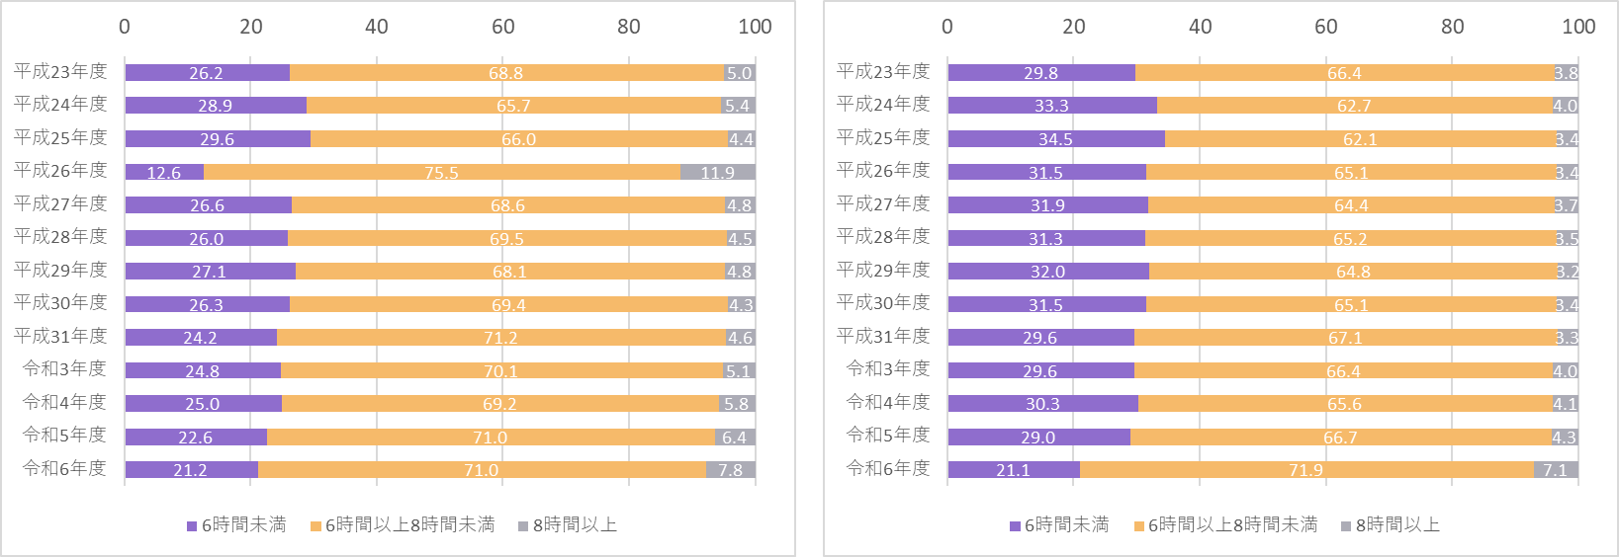

**○　テレビ視聴等の時間**

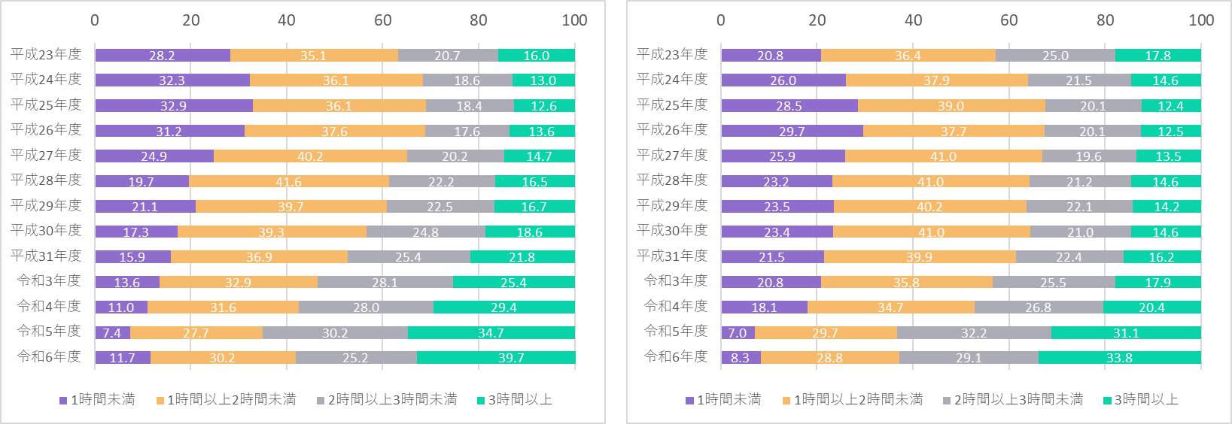

1. 次のグラフは、児童生徒アンケート調査「運動・スポーツが好き」「体育・

保健体育の授業が楽しい」の回答結果別に総合評価の段階別を集計し、表したも

のである。

ア　小学校第５学年段階（10歳）

【男子】　　　　　　　　　　　　　　　　【女子】

**○　運動・スポーツが好き**



**○　体育の授業が楽しい**



イ　中学校第２学年段階（13歳）

【男子】　　　　　　　　　　　　　　　　【女子】

**○　運動・スポーツが好き**



**○　保健体育の授業が楽しい**



ウ　高等学校第２学年段階（16歳）

【男子】　　　　　　　　　　　　　　　　【女子】

**○　運動・スポーツが好き**



**○　保健体育の授業が楽しい**



1. 次のグラフは、児童生徒アンケート調査「体育・保健体育の授業が楽しい」

「運動・スポーツが好き」と総合評価の段階との関係を集計し、表したものであ

る。

ア　小学校第５学年段階（10歳）

【男子】　　　　　　　　　　　　　　　　【女子】



イ　中学校第２学年段階（13歳）

【男子】　　　　　　　　　　　　　　　　【女子】



ウ　高等学校第２学年段階（16歳）

【男子】　　　　　　　　　　　　　　　　【女子】

